UBND HUYỆN TIÊN LÃNG

**TRƯỜNG MN TIÊN THANH**

# Chi bộ trường Mầm non Tiên Thanh tổ chức Hội nghị

# Tổng kết Chi bộ năm 2023; Phương hướng nhiệm vụ năm 2024.

Tổng kết chi bộ là một sự kiện quan trọng trong hoạt động chính trị của Đảng, nhằm lan tỏa ý thức về vai trò lãnh đạo của Đảng đến cán bộ, đảng viên và giáo viên trong nhà trường, cùng với việc thúc đẩy phong trào thi đua yêu nước. Hội nghị tổng kết Chi bộ là một buổi họp quan trọng nhằm đánh giá, tổng kết hoạt động của chi bộ trong thời gian vừa qua, nhìn lại những thành tựu và những hạn chế, đồng thời đề ra mục tiêu và hướng đi cho hoạt động của chi bộ trong năm tiếp theo.

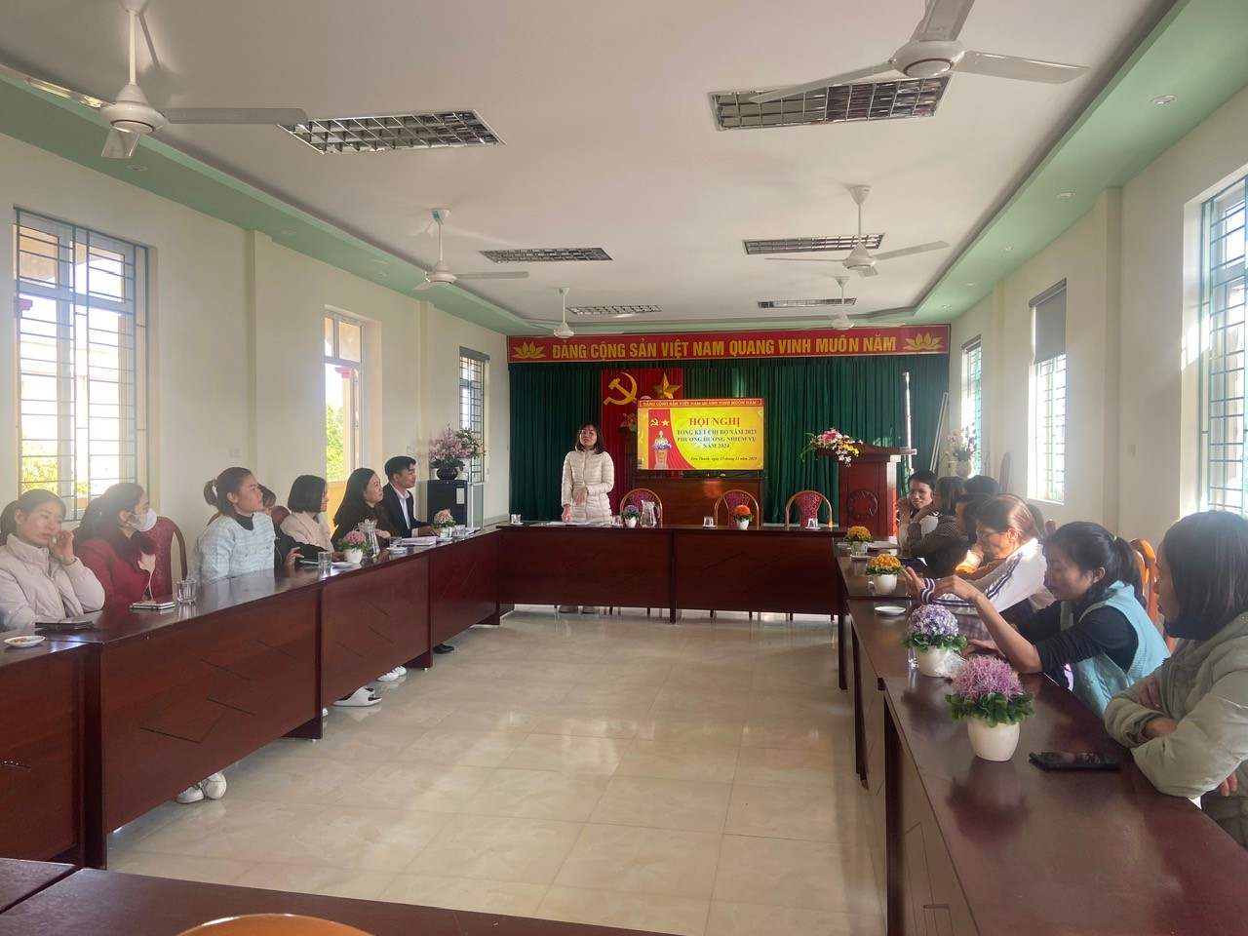

Ngày 25 tháng 12 năm 2023 vừa qua trường mầm non Tiên Thanh đã tổ chức thành công hội nghị tổng kết chi bộ năm 2023 và phương hướng nhiệm vụ năm 2024. Hội nghị Chi bộ nhà trường vinh dự được đón tiếp đồng chí Hoàng Đại Dương – Thường trực Đảng uỷ - Phó Chủ tịch xã Tiên Thanh về dự, tại Hội nghị đồng chí Vũ Thị Bắc - Bí thư chi bộ đã thông báo kết quả xếp loại chất lượng tập thể chi bộ nhà trường và kết quả xếp loại của các cá nhân đảng viên do Đảng uỷ xếp loại: Chi bộ đạt Chi bộ hoàn thành xuất sắc nhiệm vụ; có 4/21 cá nhân đảng viên được đánh giá hoàn thành xuất sắc nhiệm vụ; 17/21 đảng viên hoàn thành tốt nhiệm vụ năm 2023. Đồng thời đ/c Bí thư chi bộ cũng trình bày báo cáo những kết quả đạt được, những khó khăn, và phương hướng, nhiệm vụ cho năm 2024. Thông qua Quyết định phân công nhiệm vụ cho Đảng viên năm 2024. Mặc dù Chi bộ còn nhiều khó khăn, nhưng với tinh thần đoàn kết trách nhiệm cao chi bộ luôn quyết tâm hoàn thành xuất sắc nhiệm vụ năm 2024. Phát biểu trong Hội nghị Đ/c Hoàng Đại Dương – TTĐU – Phó Chủ tịch UBND xã Tiên Thanh luôn đánh giá cao tinh thần đoàn kết, trách nhiệm, sự phấn đấu quyết tâm tiến bộ theo từng năm của tập thể Chi bộ nhà trường và mong rằng thành tựu đó được phát huy hơn nữa.

**Một số hình ảnh trong buổi tổng kết Chi bộ**

